北京市朝阳区日坛中学物理八年级下册期末考试专题测试
考试时间：90分钟；命题人：教研组
考生注意：
1、本卷分第I卷（选择题）和第Ⅱ卷（非选择题）两部分，满分100分，考试时间90分钟
2、答卷前，考生务必用0.5毫米黑色签字笔将自己的姓名、班级填写在试卷规定位置上
3、答案必须写在试卷各个题目指定区域内相应的位置，如需改动，先划掉原来的答案，然后再写上新的答案；不准使用涂改液、胶带纸、修正带，不按以上要求作答的答案无效。
第I卷（选择题 20分）
一、单选题（10小题，每小题2分，共计20分）
1、图中的两个容器中盛有同种相同质量的液体，容器底部受到液体的压强分别为P_{A}、P_{B}，容器底部受到液体的压力分别为F_{A}、F_{B，}则（ ）
​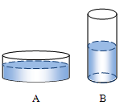​
A．P_{A}=P_{B} B．P_{A}＞P_{B} C．F_{A}=F_{B} D．F_{A}＞F_{B}
2、某同学和家人在外出旅游途中，车抛锚在水平路面上，家人试图推动汽车但没有推动（如图）。下列说法中正确的是（ ）
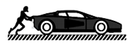
A．车未被推动是因为推力小于摩擦力
B．车未被推动是因为人推车的力小于车推人的力
C．车未被推动说明人推车的力等于车受到的摩擦力
D．车受到的支持力和车对水平路面的压力是一对平衡力
3、下图为小红同学的脸庞外形和大小，通过凸透镜看她的脸庞时，不可能看到的像为下图的（ ）

A．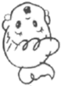 B．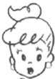 C．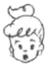 D．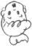
4、下列一些关于生活中的热现象，正确的是（ ）
A．干冰给食品保鲜，利用了干冰熔化吸热
B．使用高压锅，食物容易被煮熟，是锅内气压增大，液体沸点升高
C．夏天开空调时，空调口有时会有雾气出现，是汽化现象
D．冰块熔化时，吸收热量，温度升高
5、关于光学知识说法不正确的是（ ）
A．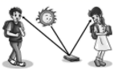 漫反射同样遵守光的反射定律
B．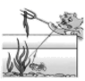 小猫叉不到鱼，是因为它看到的是鱼变深的实像
C．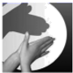 手影是手挡住了光沿直线传播的路径
D．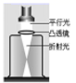 说明凸透镜对光有会聚作用
6、下面关于各种事例的描述，其中正确的是（ ）
A．把药液注射进肌肉里，利用了大气压强
B．民航客机能够腾空而起，利用了流体压强与流速的关系
C．航母上的舰载机起飞后，漂浮的航母受到的浮力不变
D．深海鱼到浅海后由于外界液体压强的增大，所以不能存活
7、如图所示，完全相同的甲，乙两个烧杯内装有密度不同的液体。在两烧杯中，距离杯底同一高度处有A、B两点，已知A、B两点的压强相等，则甲、乙烧杯对桌面的压强P_{甲}、P_{乙}的大小关系是（ ）
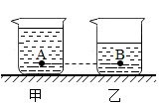
A．P_{甲}<P_{乙} B．P_{甲}>P_{乙}
C．P_{甲}=P_{乙} D．条件不足，无法判断
8、如图所示，将乒乓球放置于吹风机出风口的正上方，球会悬在空中。若将乒乓球稍微向左或向右偏移，放手后乒乓球都会恢复到正上方，这主要可以用下列哪个知识来解释（ ）
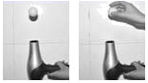
A．二力平衡 B．浮力的方向总是竖直向上的
C．力的作用是相互的 D．流体压强与流速的关系
9、如图是我国奥运健儿参加双人皮划艇竟赛的情景，以下有关说法错误的是（ ）
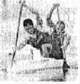
A．他们用的船奖是费力杠杆
B．使船前进的力的施力物体是水
C．船受到的浮力等于船的重力
D．皮划艇加速向前冲时，它受到的合力不为零
10、如图所示，把一根两端开口的细玻璃管，通过封闭性良好的橡皮塞插入装有红色水的玻璃瓶中，从管口向瓶内吹入少量气体后，瓶内的水沿玻璃管上升的高度为h。不考虑温度的影响，把该装置从山下移到山上后，参照以下表格数据，下列说法中正确的是( )
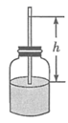
海拔高度/km | 0 | 1 | 2 | 3 | 4
大气压/mmHg | 760 | 674 | 594 | 526 | 462
A．h增大，瓶内气压大于外界气压 B．h减小，瓶内气压大于外界气压
C．h增大，瓶内气压小于外界气压 D．h减小，瓶内气压小于外界气压
第Ⅱ卷（非选择题 80分）
二、填空题（10小题，每小题3分，共计30分）
1、每年6月6日是全国“爱眼日”。眼球的结构类似于 （选填“照相机”、“幻灯机”或“放大镜”）；某同学由于不注意用眼卫生，形成了近视眼，图中表示近视眼的是 （选填“甲”或“乙”）图，近视眼应配戴 透镜制成的眼镜进行矫正。
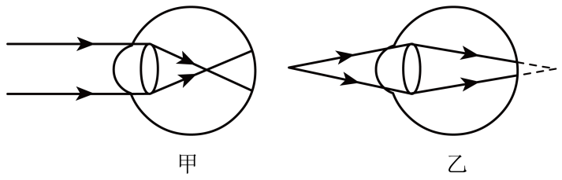
2、小黄用图所示的滑轮组经过10s的时间，用150N的拉力将一个重270N的重物提高1m，求此过程：拉力F自由端拉出的距离是 m；小黄所做的有用功是 J；总功是 J；拉力做功的功率是 W。
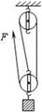
3、如图所示，小华用8N的力把重10N的物体沿斜面从底端匀速拉到顶端，斜面长10m，高6m，所用时间为5s，则该斜面的机械效率是 ，物体受到的摩擦力是 N。
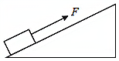
4、下面列举了一些应用物理知识的实例：a．刀用久了磨一磨再用；b．刀的把柄一般都做得较粗大一些；c．汽车行驶一段时间后须换机油；d．在乒兵球比赛中，运动员常用干布抹乒兵球；e．货车运载货物时不能装得太高，且要用绳子绑紧；f．掷铁饼时，运动员先猛转几圈才让铁饼出手。其中属于减小压强的应用是 ；属于增大摩擦的应用是 ；利用惯性的应用是 。(填序号)
5、小明在“探究杠杆平衡条件”的实验中：
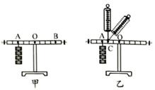
（1）实验前调节平衡螺母使杠杆在水平位置平衡，目的之一是方便测量 ；
（2）如图甲所示。在杠杆左边A处挂4个钩码，要使杠杆在水平位置平衡，应在杠杆右边B 处挂 个钩码（实验中所用的钩码均相同）
（3）小明又用弹簧测力计，在C处竖直向上拉。如图乙所示，当弹簧测力计逐渐向右倾吋，使杠杆仍然在水平位置平衡。则弹簧测力计的示数将逐渐 （选填“变大”、“变小”或 “不变”）。
6、如图所示，一艘轮船在甲海洋中航行，水面在轮船上的A位置。当该轮船驶入乙海洋中时，水面在轮船上的B位置。设轮船的总质量不变，轮船在甲、乙两海洋中所受浮力分别为F₁和F₂，甲、乙两海洋的海水密度分别为ρ₁和ρ₂。则F₁ F₂，ρ₁ ρ₂。（都选填“＞”、“＜”或“＝”）
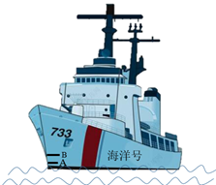
7、如图所示，轻质杠杆OA 可绕O 点转动，杠杆长0.2米，在它的中点B 处挂一重 60 牛的物体G。若在杠杆上A 端施加最小的力 F，使杠杆在水平位置平衡，则力F 的方向应竖直向 ，大小为 牛。该杠杆属于 （选填“省力”、“等臂”或“等臂”）杠杆
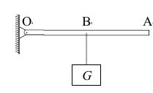
8、将实心正方体甲、乙放在海绵上，凹陷程度如图，它们的质量分别为m_{甲}、m_{乙}，密度为ρ_{甲}、ρ_{乙}，则关于m_{甲}、m_{乙}和ρ_{甲}、ρ_{乙}的关系，可能存在的情况有：①m_{甲}＞m_{乙}，ρ_{甲}＜ρ_{乙}；② ； ③ 。（请再写出可能存在的两种情况）。
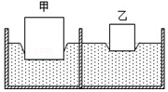
9、小明用30N的水平推力，使重80N的木箱在水平面上匀速移动了5m，用了10s的时间，则此过程中木箱重力做的功为 J，推力做功的功率为 W。
10、海水的密度大于河水的密度，当轮船(保持质量不变)由大海驶向河流的过程中，它所受到的浮力将 ，轮船排开水的体积将 （选填“增大”、“不变”或“减小”）。
三、计算题（3小题，每小题10分，共计30分）
1、将边长为0.1m均匀、实心的正方体木块投入水中。木块静止时有 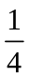 的体积露出水面，如图所示。（取g=10N/kg），求：
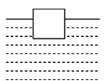
（1）木块静止时，受到水的浮力是多少？
（2）该木块的密度是多少?
（3）木块静止时，木块底部受到水的压强是多少?
2、如图所示，一平底玻璃容器放在水平桌面上，内装700g的水，杯子的底面积是50cm²（g=10N/kg）。
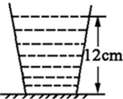
（1）求水对杯底的压强；
（2）若桌面所受玻璃杯的压强是2×10³Pa求玻璃杯的质量。
3、随着时代的进步，轿车的车速和性能有了较大提升，某轿车如图所示，它的质量是1.6 t，每个轮子与地面的接触面积是0.02 m²。
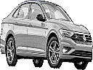
（1）求它空载时，静止在地面上受到的压强 (取g=10N/kg)；
（2）当轿车高速行驶时，对地面的压力会 （选填“不变”“变大”“变小”）请用所学过的物理知识分析其原因 。
四、实验探究（2小题，每小题10分，共计20分）
1、小明在探究凸透镜成像规律的实验中：
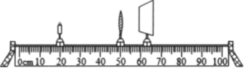
（1）正确安装调节好实验装置后，小明开始实验。图是他某次的实验情景。此时他在光屏上看到烛焰清晰的像，生活中的 就是利用这一原理制成的；
（2）当烛焰通过凸透镜在光屏上成一实像时，小明用不透明的纸挡住透镜上半部分，则光屏上所成的像 ；（选填“完整”或“不完整”）
（3）如果保持蜡烛和凸透镜的位置不变，把光屏向右移动一小段距离时，要想在光屏上再次得到清晰的像，应该在凸透镜和蜡烛之间放置适当的 选填“凸透镜”或“凹透镜”）才能实现， （选填“近视”或“远视”）眼就是利用这种透镜矫正的；
（4）实验一段时间后，他发现光屏上的像偏上，那么他应该把凸透镜向 （选填“上”或“下”）适当调节，才能使像最终成在光屏的中央。
2、在“探究浮力的大小跟哪些因素有关”的实验时，小丽提出如下猜想：
猜想一：浮力的大小跟物体排开液体的体积有关；
猜想二：浮力的大小跟液体的密度有关；
猜想三：浮力的大小跟物体的密度有关。
（1）小丽用重为3.2N的物体A做了如图-1所示的实验，该实验验证了猜想 是正确的。可得出：在同种液体中，物体排开液体的体积越大，受到的浮力 。实验中，物体A浸没时受到的浮力为 N，方向 。
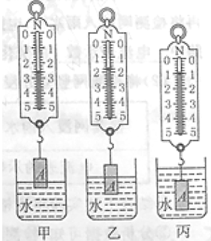
（2）下表是小丽验证猜想二时收集的实验数据：
液体种类 | 物体A在液体中的状态] | 弹簧测力计的求数/N | 物体A受到的浮力/N
酒精 | 浸没 | 1.4 | 1.8
盐水 | 浸没 | 0.8 | 2.4
分析比较表中数据和图-1实验中 （选填“甲”、“乙”或“丙”）的数据可知：浮力的大小与液体的密度 。
以上内容仅为本文档的试下载部分，为可阅读页数的一半内容。如要下载或阅读全文，请访问：https://d.book118.com/887063053120006035

